Git

Git工作原理
为了更好的了解Git，我们们必须了解Git管理我们文件的3种状态，分别是已提交（committed）、已修改（modified）和已暂存（staged），由此引入 Git 项目的三个工作区域的概念：Git 仓库、工作目录以及暂存区域。
Git仓库目录是Git用来保存项目的数据库的地方。 这是Git 中最重要的部分，从其它计算机克隆仓库时，拷贝的就是这里的数据。
工作目录是对项目的某个版本独立提取出来的内容。 这些从Git仓库的压缩数据库中提取出来的文件，放在磁盘上供你使用或修改。
暂存区域是一个文件，保存了下次将提交的文件列表信息，一般在Git仓库目录中。

基本的Git工作流程如下：
1、在工作目录中修改文件。
2、暂存文件，将文件的快照放入暂存区域。
3、提交更新，找到暂存区域的文件，将快照永久性存储到Git仓库目录。

Git安装
Window安装
http://git-scm.com/download/win下载Git客户端软件，和普通软件安装方式一样。

Git本地仓库

Git基础
命令行方式：任意目录（建议开发目录）右键 > Git Bash Here
1、配置用户
git config --global user.name "自已的名字"
git config --global user.email "自已的邮箱地址"
--global 配置当前用户所有仓库
--system 配置当前计算机上所有用户的所有仓库
2、初始化仓库
git init
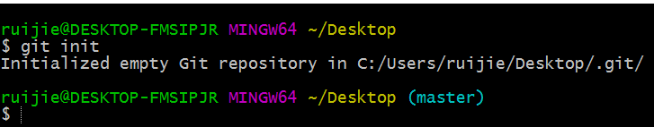

假如公司已有项目用了Git，那我们就利用克隆
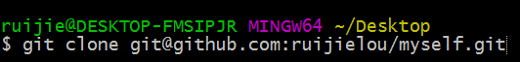

git init只是创建了一个名为.git的隐藏目录，这个目录就是存储我们历史版本的仓库，ls -al 可以查看。
3、查看文件状态
git status可以检测当前仓库文件的状态
4、添加文件到暂存区
git add -A “*”或-A代表所有
放到暂存区的文件被标记成了绿色，等待提交。
5、提交文件
git commit -m '备注信息'
将暂存区被标记成绿色的文件，全部提交到仓库存储。
6、查看提交历史
git log
我们可以查看到一次提交记录，97b101e7d代表这次提交的唯一ID，一般称为SHA值。
我们对文件做完修改后
7、再次检测仓库文件状态
git status后
被修改过的文件被标记成了红色，等待重新添加到暂存区。
8、重新添加暂存区然后提交
git add index.html
git commit -m 'add some words'

9、再次查看历史
git log 可查到所有提交历史
这时可以查看到两次提交历史。

Git分支
当我们在初始化仓库的时候，Git会默认帮我们创建了一个master的分支，并且HEAD默认指向了master末端。
我们也可以创建自已的分支
1、创建分支
git branch hotfix
2、切换分支
git checkout hotfix
HEAD现在又指向了hotfix的末端。
3、再次提交操作
git add -A
git commit -m 'add some code for hotfix'
这次的提交历史版本就会记录在hotfix这个分支上了，并且HEAD伴随developer在移动。
4、当我们再次切回到master时
git checkout master
当我们切换回master后，HEAD指向了master分支的末端。
5、继续之前的开发
git add -A
git commit -m 'add some code for master'
总结：当我们git checkout branchname时，HEAD会自动指向对应分支的末端，工作目录中的源码也会 随之发生改变。
这个时候我们就在hotfix这个分支上修复了这个BUG，而我们原来在master分支上的操作并未受到影响。
6、合并分支
git checkout master
git merge hotfix
这时master会有两个父结点了，master便包含了hotfix里的修复了
7、删除分支
git branch -d hotfix
这时用来修复BUG创建的hotfix分支已经没有用处了，我们可以将它删除。

Git远程仓库
借助一个远程仓库，大家可以共享代码、历史版本等数据，便可以解决以上遇到的所有问题，在学习远程仓库前我们先来学习git clone path这个命令。
1、获取已有仓库的副本
在blog这个目录同级执行
git clone ./blog 目录名称

2、进入到demo目录中
cd demo
git log可以看到全部的提交历史
这时我们可以认为这个这个blog其实就是一个“共享的”仓库了
Git init 进行初始化仓库

gitHub和gitLab
gitHub关于它的名气与意义，大家可以自行查阅，我们这里介绍它的使用
1、注册账号并完善资料
2、创建共享仓库
3、填写仓库资料
- 共享仓库
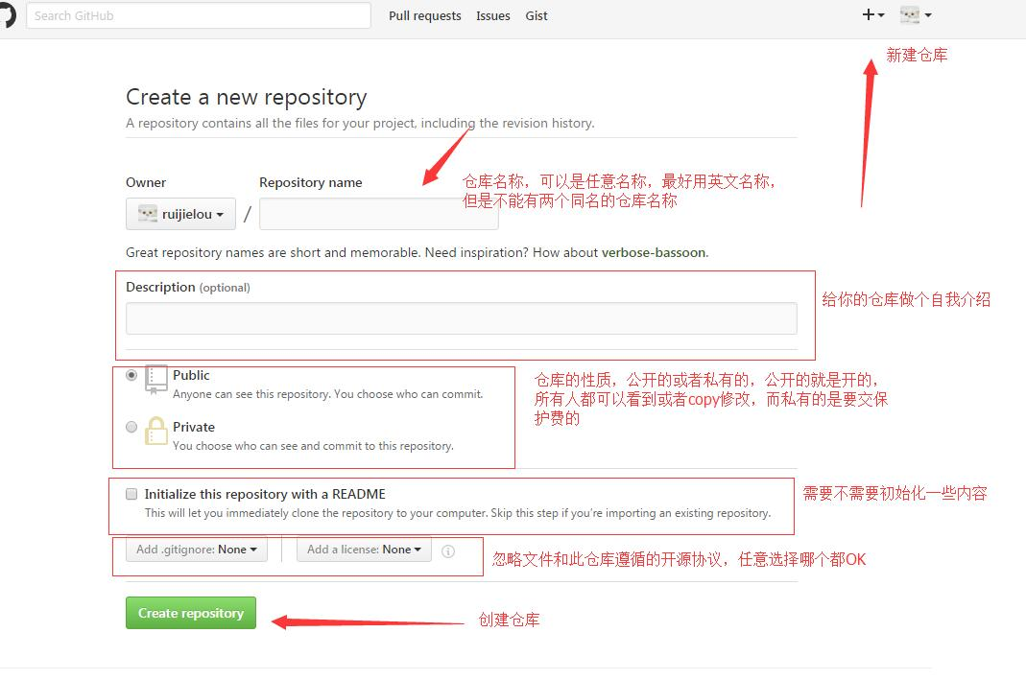
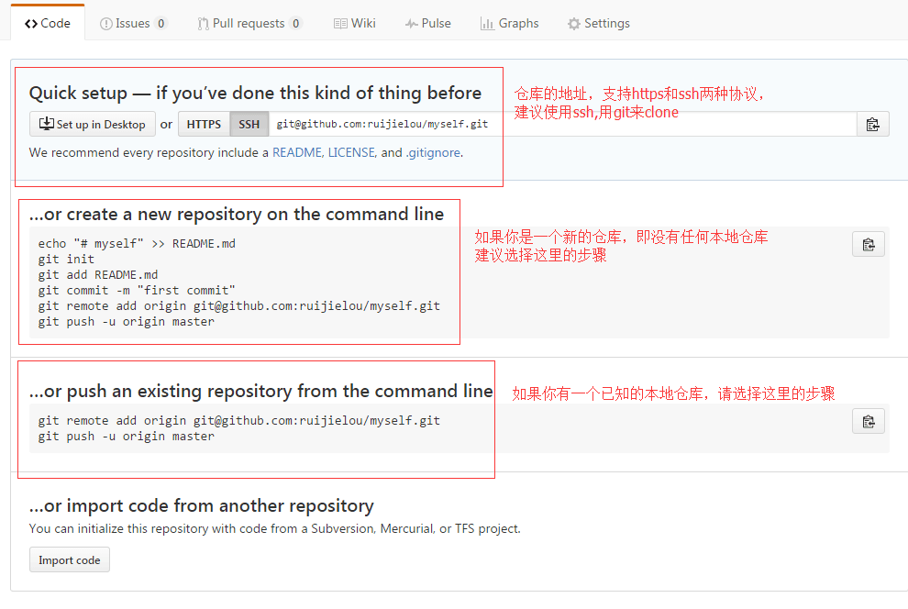
远程地址特别长，我们可以给他起一个别名
git remote add origin git@github.com:ruijielou/myself.git
这样origin 就代表 git@github.com:ruijielou/myself.git
当我们通过git clone 从共享仓库获内容时，会自动帮我们添加origin到对应的仓库地址，例如：git clone git@github.com:ruijielou/myself.git 会自动添加origin 对应 git@github.com:ruijielou/myself.git
5、生成密钥
ssh-keygen -t rsa 然后一路回车，这里会在当前用户生成了一个.ssh的文件夹
将id_rsa.pub公钥的内容复制
打开gitHub的个人中心
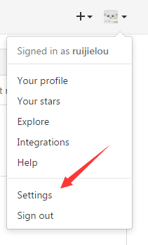

找到SSH keys
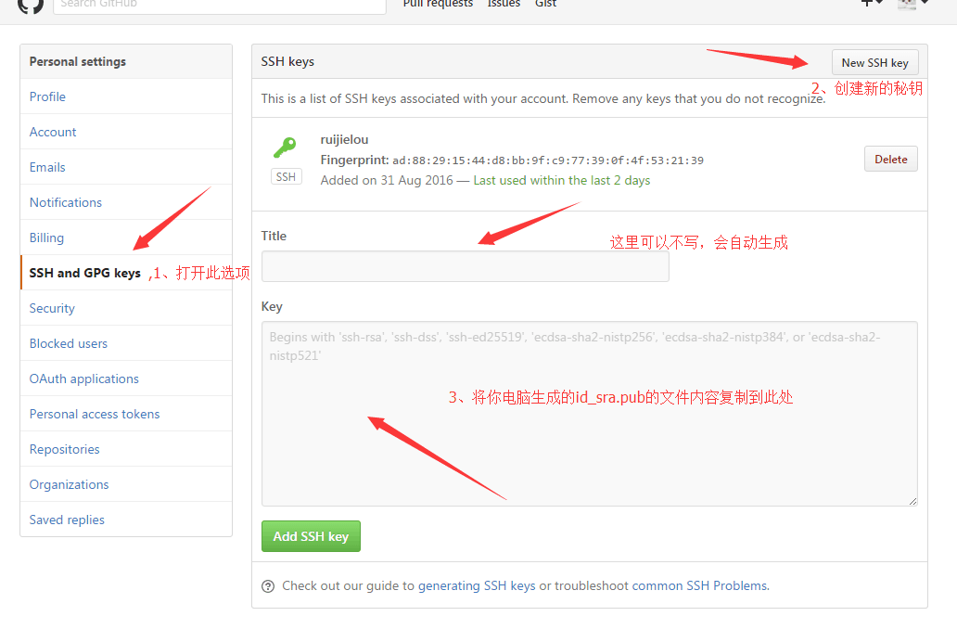
到此我们便可以通过gitHub 提供的Web界面来管理我们的仓库了。
gitLab也是一个可以通过Web界面管理仓库的网站程序，我们可以把它架设到公司自已的服务器上，实现仓库私有化，这也是大部分公司通常采用的方法，其使用方法与gitHub十分相似。
因为我们没有自己的服务器配置的gitlab，所以大家先用github来熟悉基本的命令，公司内部一般都是gitlab，其方法是类似的

命令汇总
git config配置本地仓库
常用git config --global user.name、git config --global user.email
git config --list查看配置详情
git init 初始一个仓库，添加--bare可以初始化一个共享（裸）仓库
rft mkoi[\\\\\
‘jjjbvb
git add“文件” 将工作区中的文件添加到暂存区中，其中file可是一个单独的文件，也可以是一个目录、“*”、-A
git commit -m '备注信息' 将暂存区的文件，提交到本地仓库
git log 可以vbvv查看本地仓库的提交历史
git branch查看分支
git branch“分支名称” 创建一个新的分支
git checkout“分支名称” 切换分支
git checkout -b deeveloper 他健并切到developer分支
git merge“分支名称” 合并分支
git branch -d “分支名称” 删除分支
git clone “仓库地址”获取已有仓库的副本，会默认创建master分支
git push origin “本地分支名称:远程分支名称”将本地分支推送至远程仓库，
git push origin hotfix（通常的写法）相当于
git push origin hotfix:hotfix
git push origin hotfix:newfeature
本地仓库分支名称和远程仓库分支名称一样的情况下可以简写成一个，即git push “仓库地址” “分支名称”，如果远程仓库没有对应分支，将会自动创建
git remote add “主机名称” “远程仓库地址”添加远程主机，即给远程主机起个别名，方便使用
git remote 可以查看已添加的远程主机
git remote show “主机名称”可以查看远程主机的信息

gitignore忽略文件
在项目根目录下创建一个.gitignore文件，可以将不希望提交的罗列在这个文件里，如项目的配置文件、node_modules等

查看分支
git pull origin 某个分支上操作相当于下面两步
git branch -a 便可以查看所有分支了
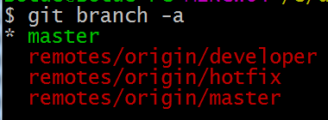
然后git branch -a便可以查看本地+远程所有的他支了。

Github部署静态网站
首先先新建一个仓库，仓库名字要以名字+github.io或者.com的格式来命名
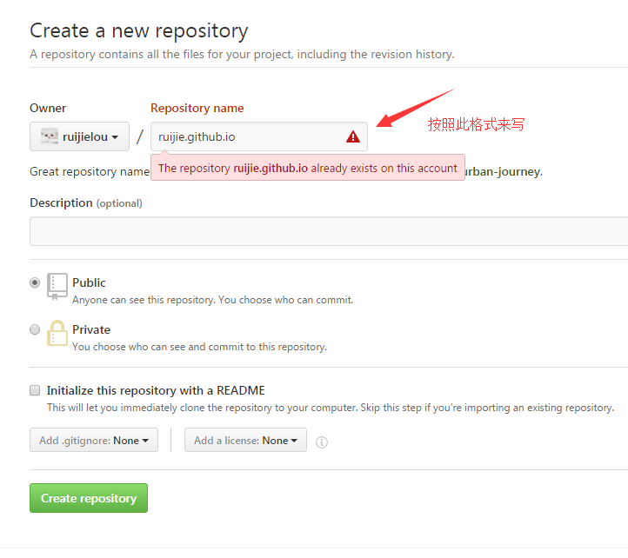
然后克隆仓库地址添加项目代码就可以以名字+github.io的域名来访问了

